Отчет о проделанной работе МБУ ДК «Восток»
за период с 31 марта по 06 апреля 2025 года

02.04 в государственном автономном профессиональном образовательном учреждении «Промышленно-технологический колледж» сотрудники Дома культуры «Восток» провели акцию «Зажги синим» в рамках Всемирного дня информирования об аутизме.
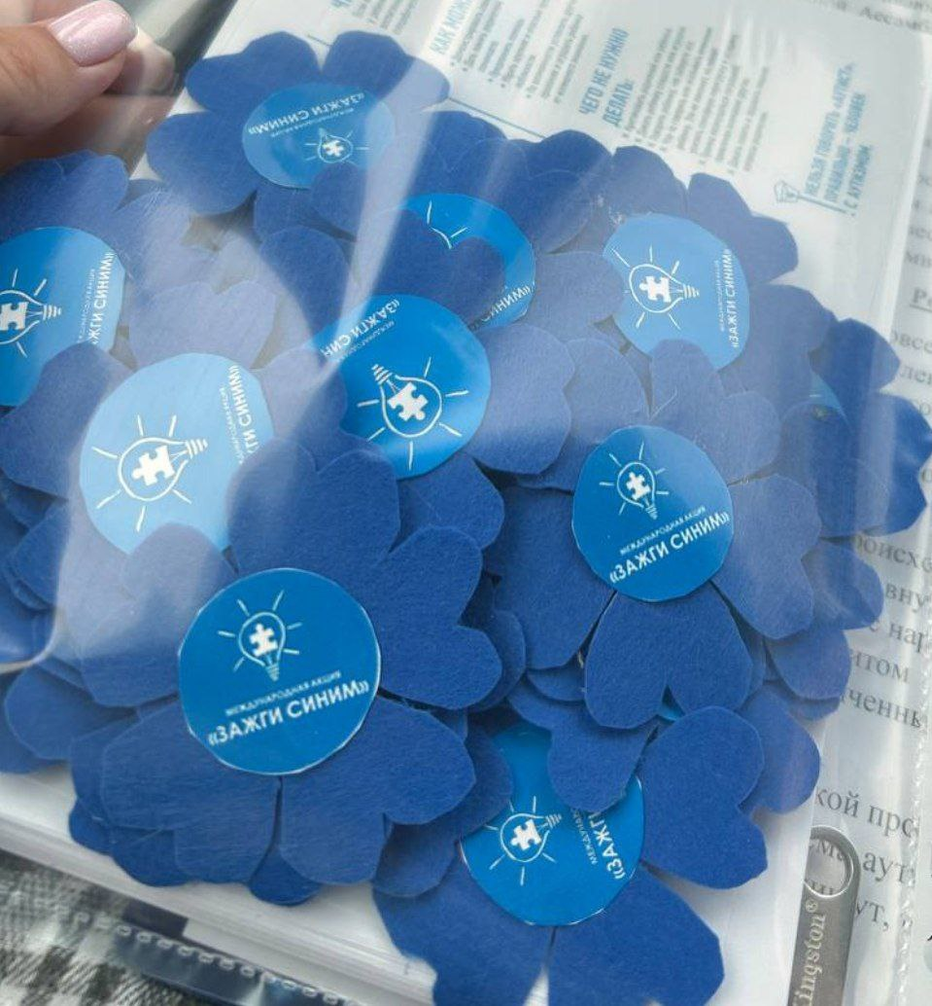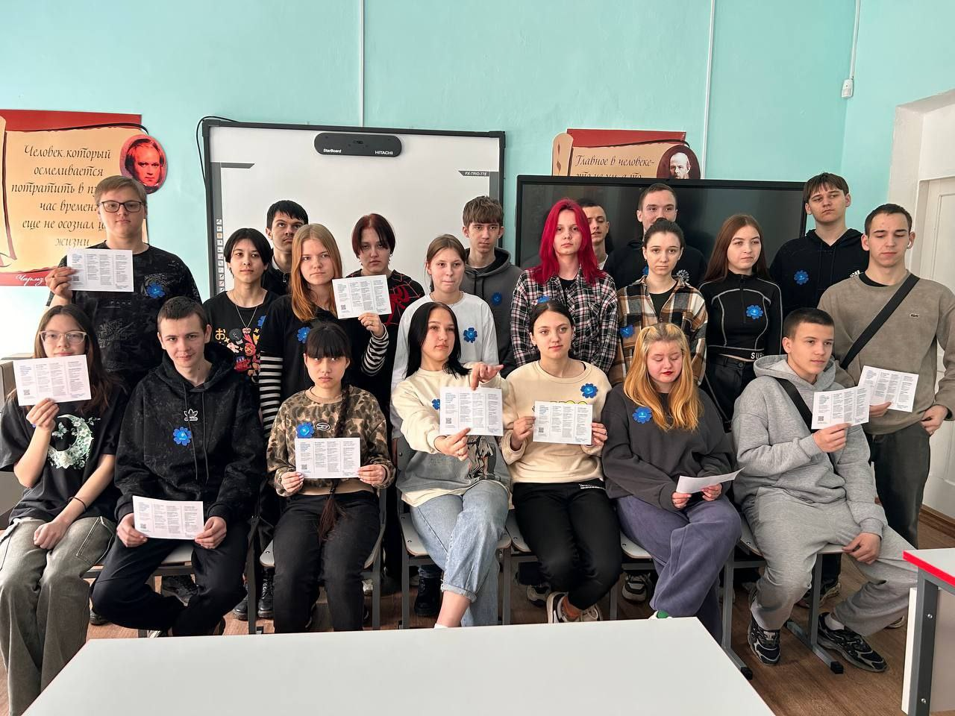

03.04 в актовом зале прошёл просветительский час ко Дню космонавтики. День космонавтики - это важная дата, отмечающая достижения человечества в освоении космоса. Завершился просветительский час показом научно-фантастического мультфильма «Тайна третьей планеты».

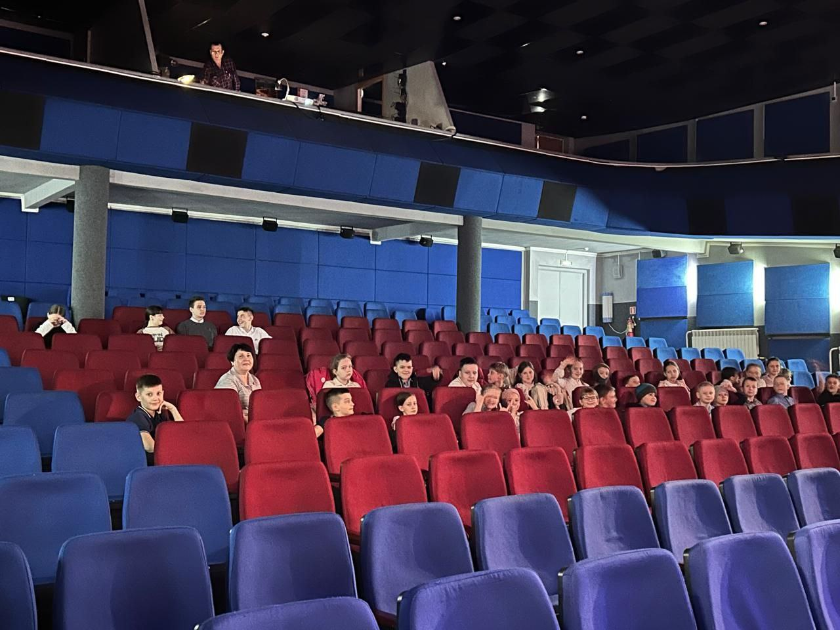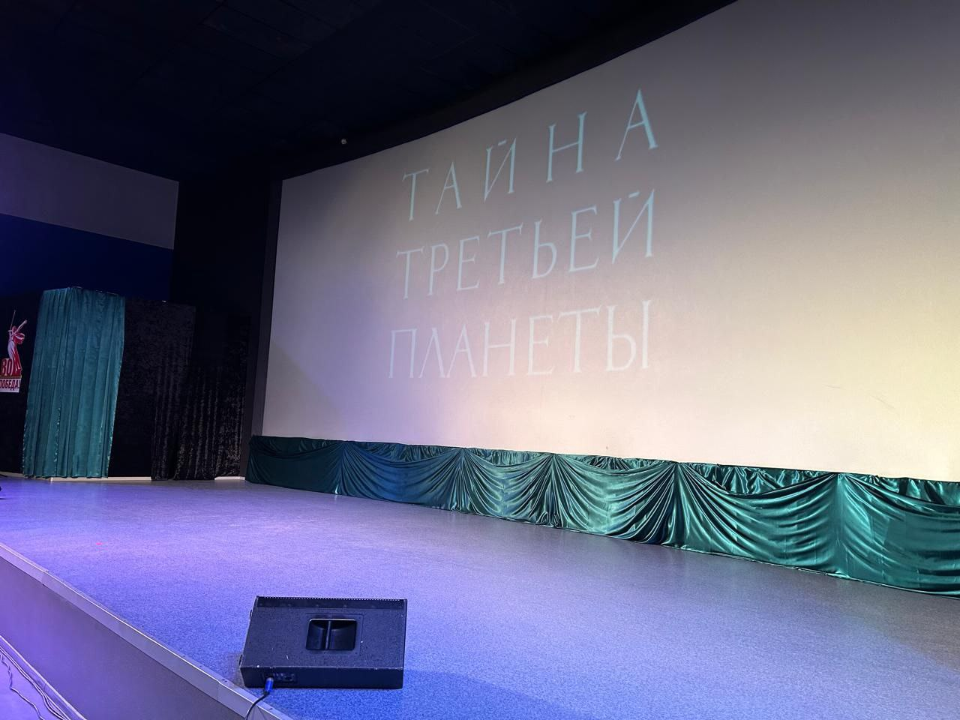
04.04 прошел незабываемый вечер танцев. Дом культуры открыл сезон танцевальных вечеров для молодёжи.
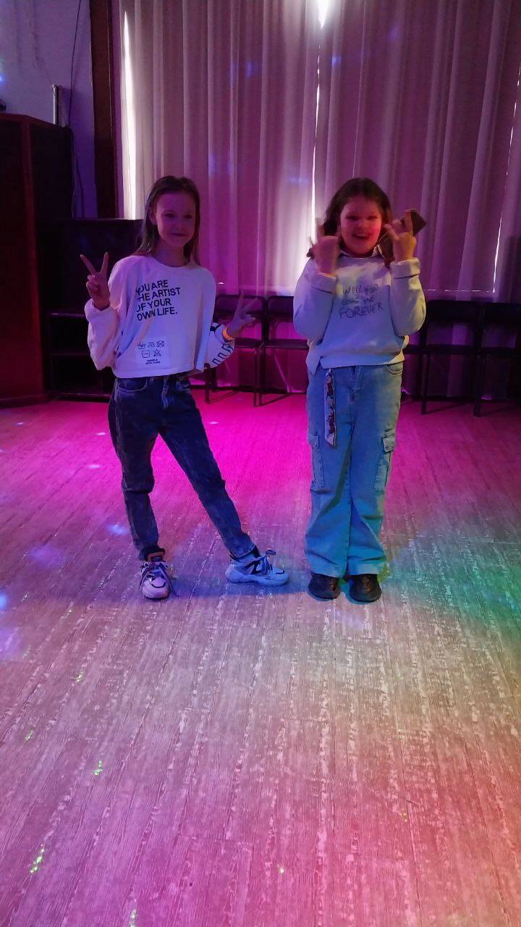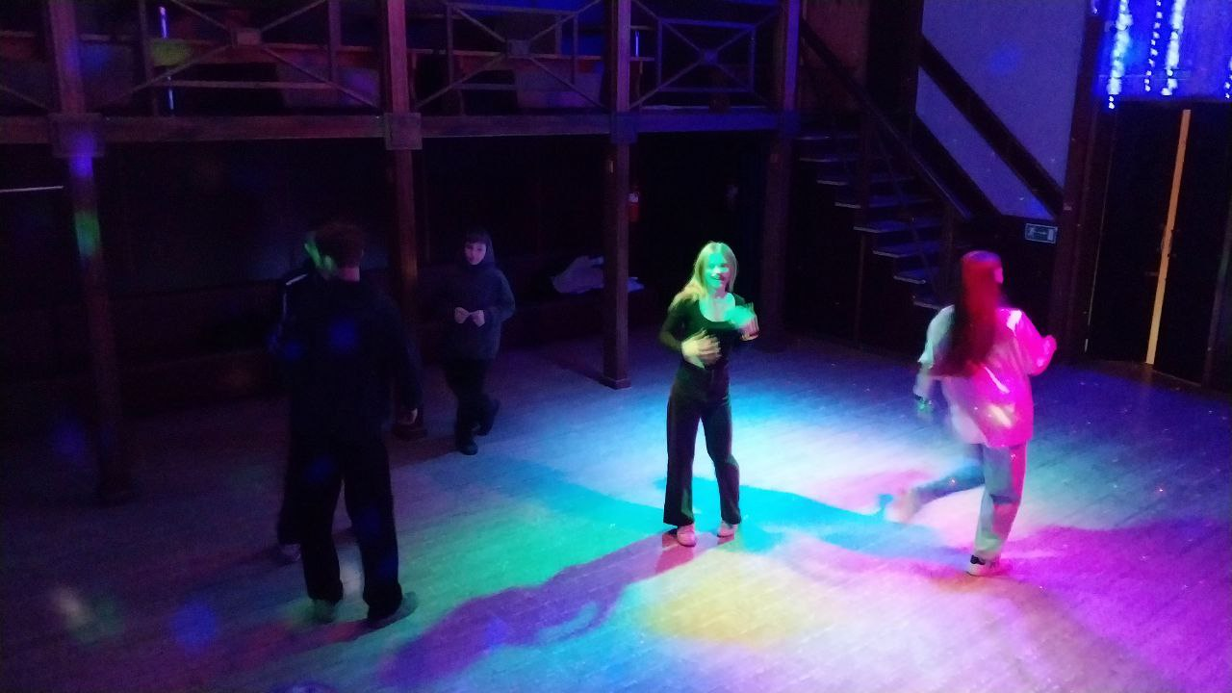

06.04 коллектив Дома культуры «Восток» принял участие во Всероссийской акции «10000 шагов к жизни». Акция направлена на популяризацию здорового образа жизни и физической активности.
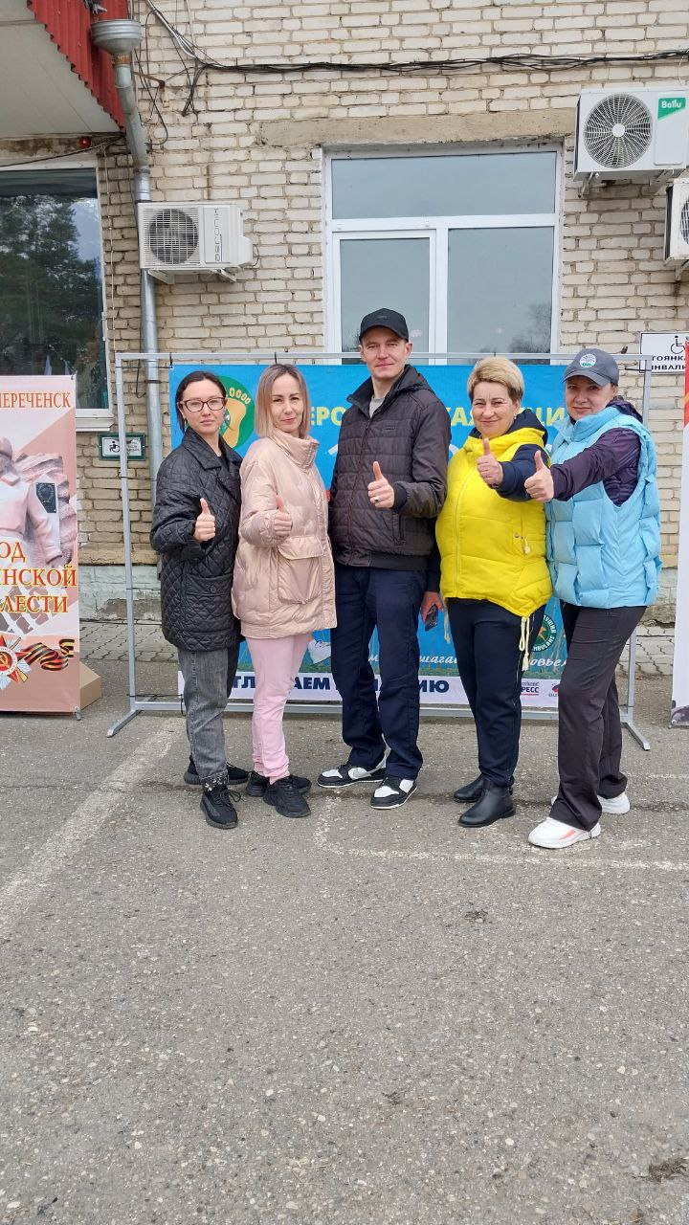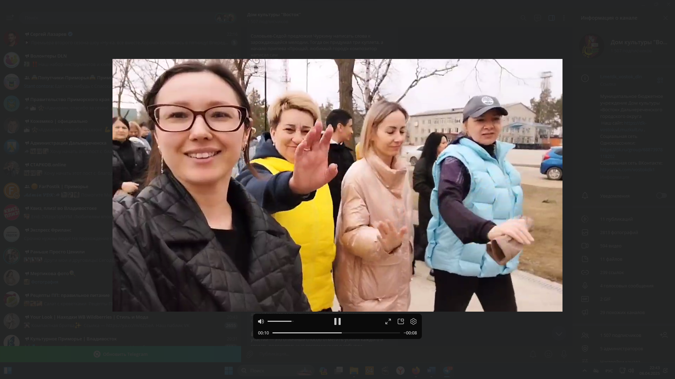
Дом культуры имени В. Сибирцева
02.04 в Доме культуры имени В.Сибирцева прошла беседа о жизни и творчестве датского сказочника Ханса Кристиана Андерсена. Встреча прошла в День детской книги и познакомила ребят с неизвестными для них произведениями сказочника.
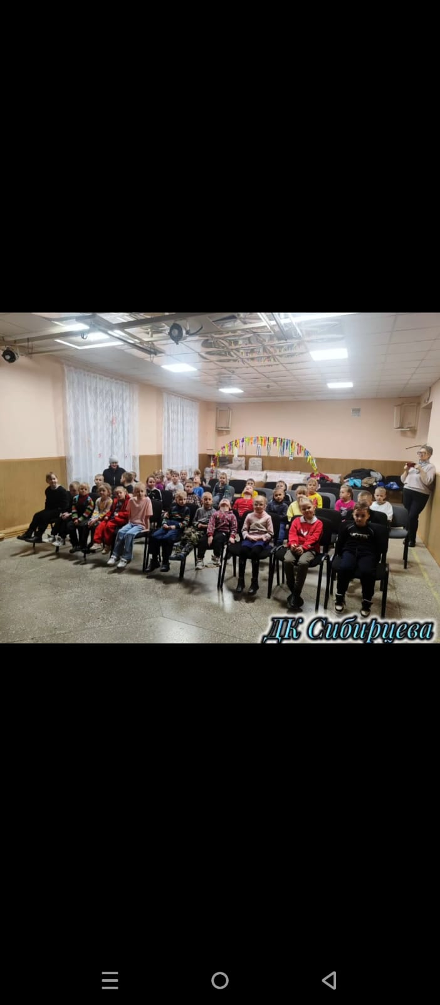
02.04 в Доме культуры имени В.Сибирцева прошел информационный час «Аутизм - не приговор!». Ежегодно 2 апреля отмечается Всемирный день распространения информации о проблеме аутизма.
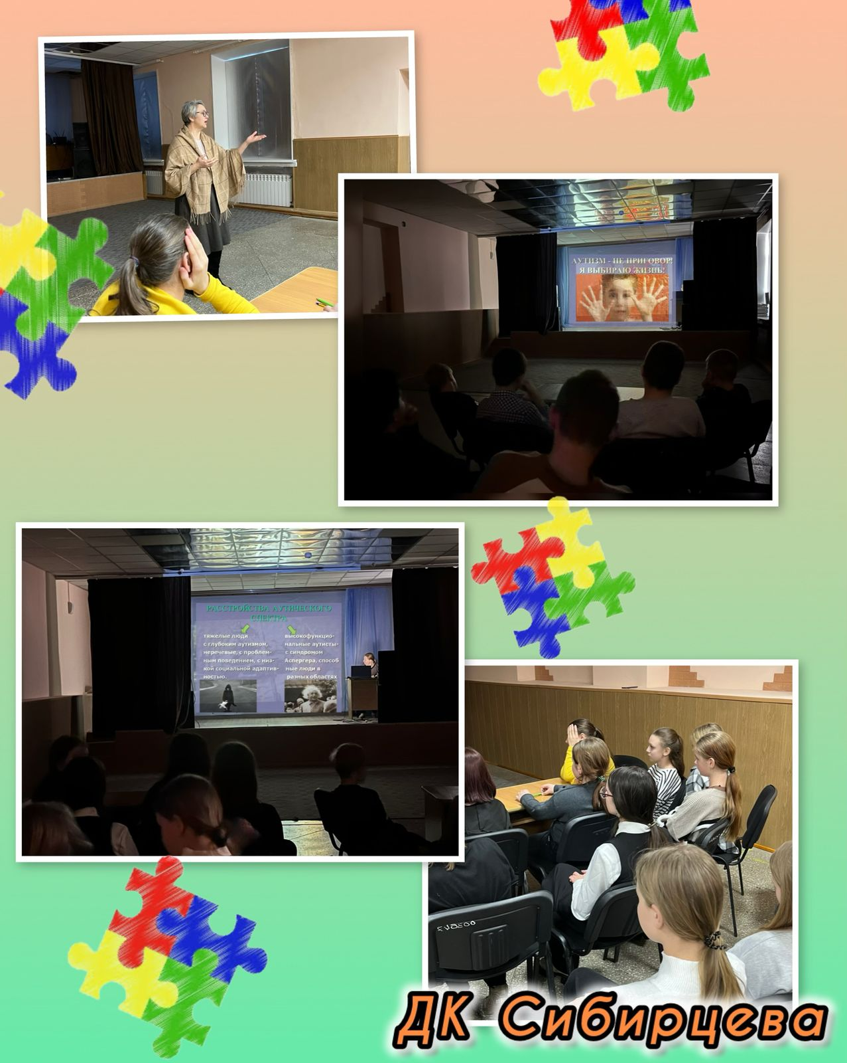
03.04. в Доме культуры имени В.Сибирцева прошла спортивная программа в рамках проекта «Активное долголетие» 50+ «Не ленись! Оздоровись!». Жители микрорайона с удовольствием посещают мастер классы и беседы о здоровье.
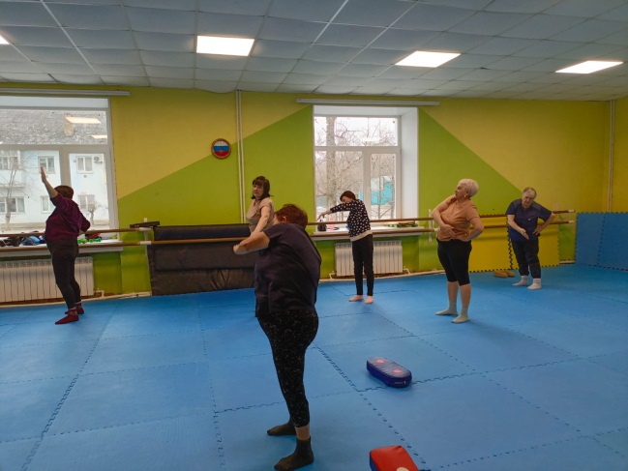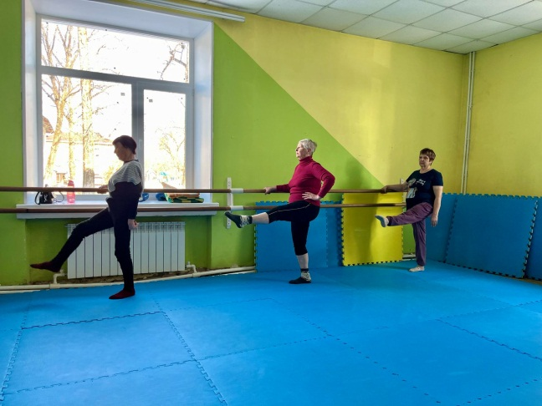

Лазовский клуб

01.04 сотрудниками Лазовского клуба для учащихся начальных классов проведена викторина «Юмор нам строить и жить помогает». Участники программы отгадывали тематические загадки, состоялось дефиле головных уборов и париков.
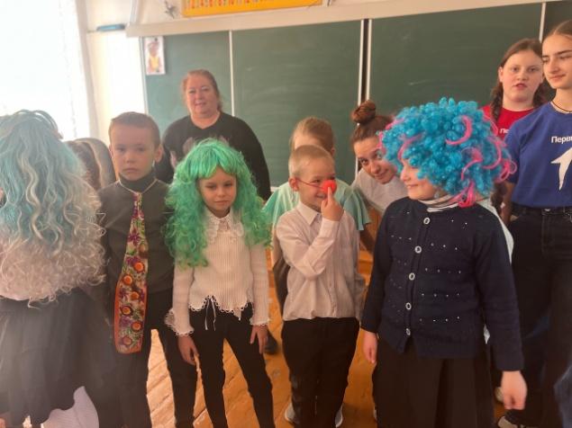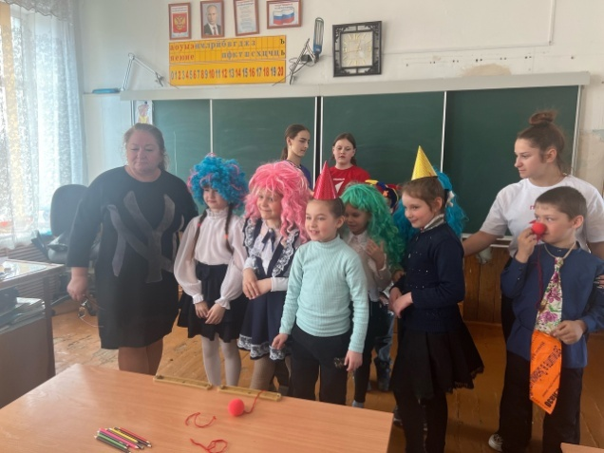

02.04 в Лазовском клубе проведена лекция для жителей села «Аутизм – вчера и сегодня, что говорит наука». Мероприятие нацелено на широкое распространение информации об аутизме в России, на освещение важных вопросов: выявление детей с риском развития РАС, диагностика аутистических расстройств, ранняя помощь детям с РАС.
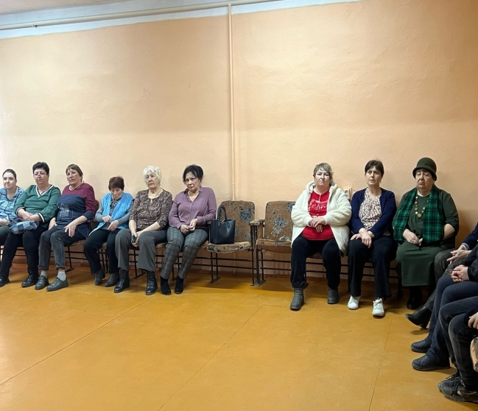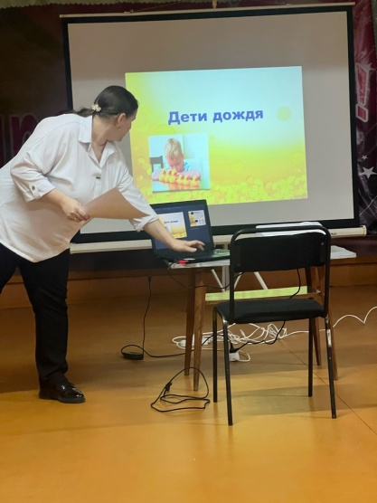

03.04 сотрудниками Лазовского клуба для учащихся начальных классов проведена развлекатльная программа «Мир увлечений без ограничений». Участники мерориятия продемонстрировали свои музыкальные, танцевальные, художественные таланты.
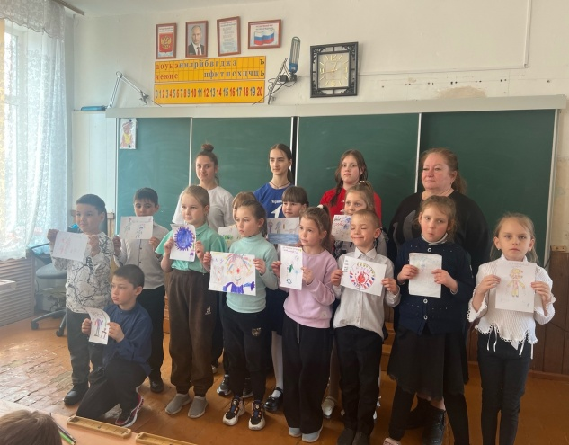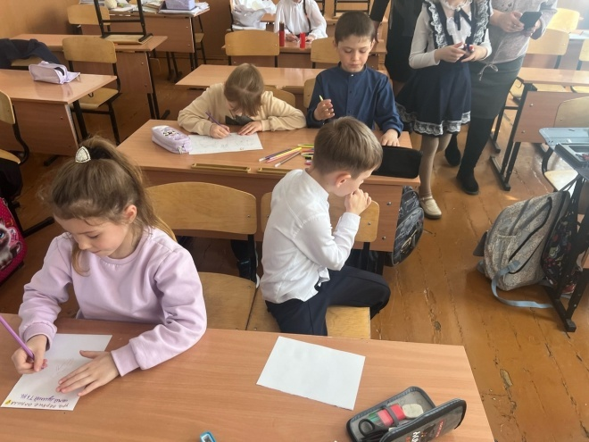

05.04 проведена развлекательная программа для молодежи «Танцуй с нами». Участники узнали о различных видах и направлениях танца, а также разучили новые движения из разных стилей.
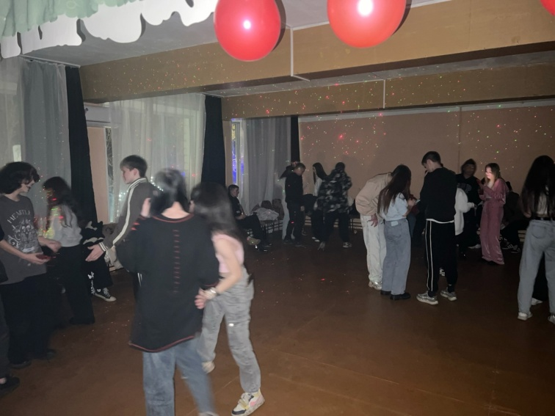

Клуб «Космос» село Грушевое

01.04 в клубе «Космос» провели развлекательную программу «Раз, смешинка, два смешинка». На мероприятии ведущая познакомила всех с историей праздника, а также с правилами улыбки и смеха. Затем были игры, конкурсы, загадки. За участие в мероприятии дети получили сладкие призы.

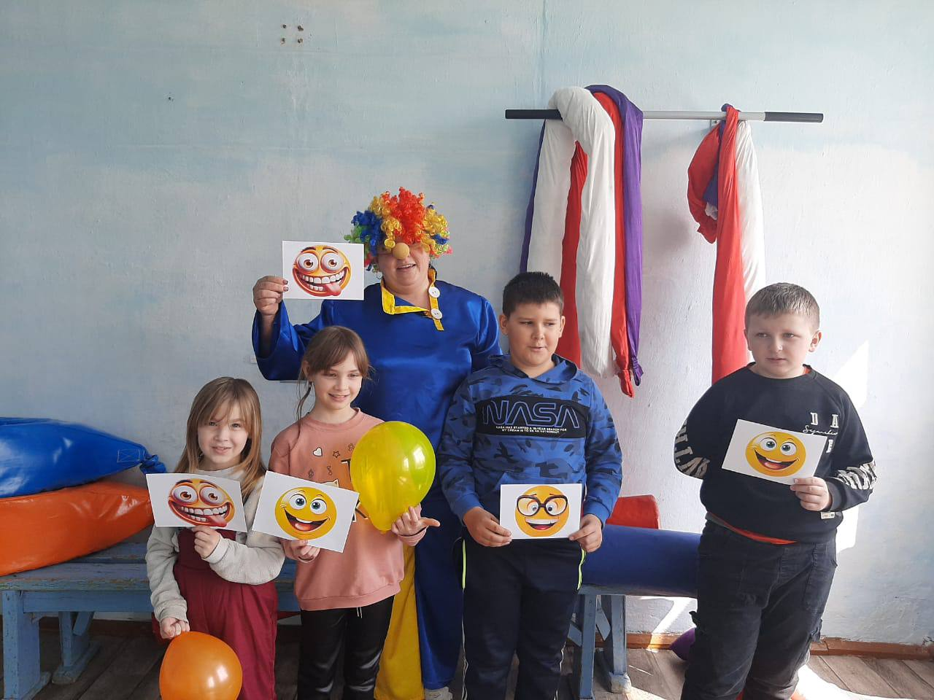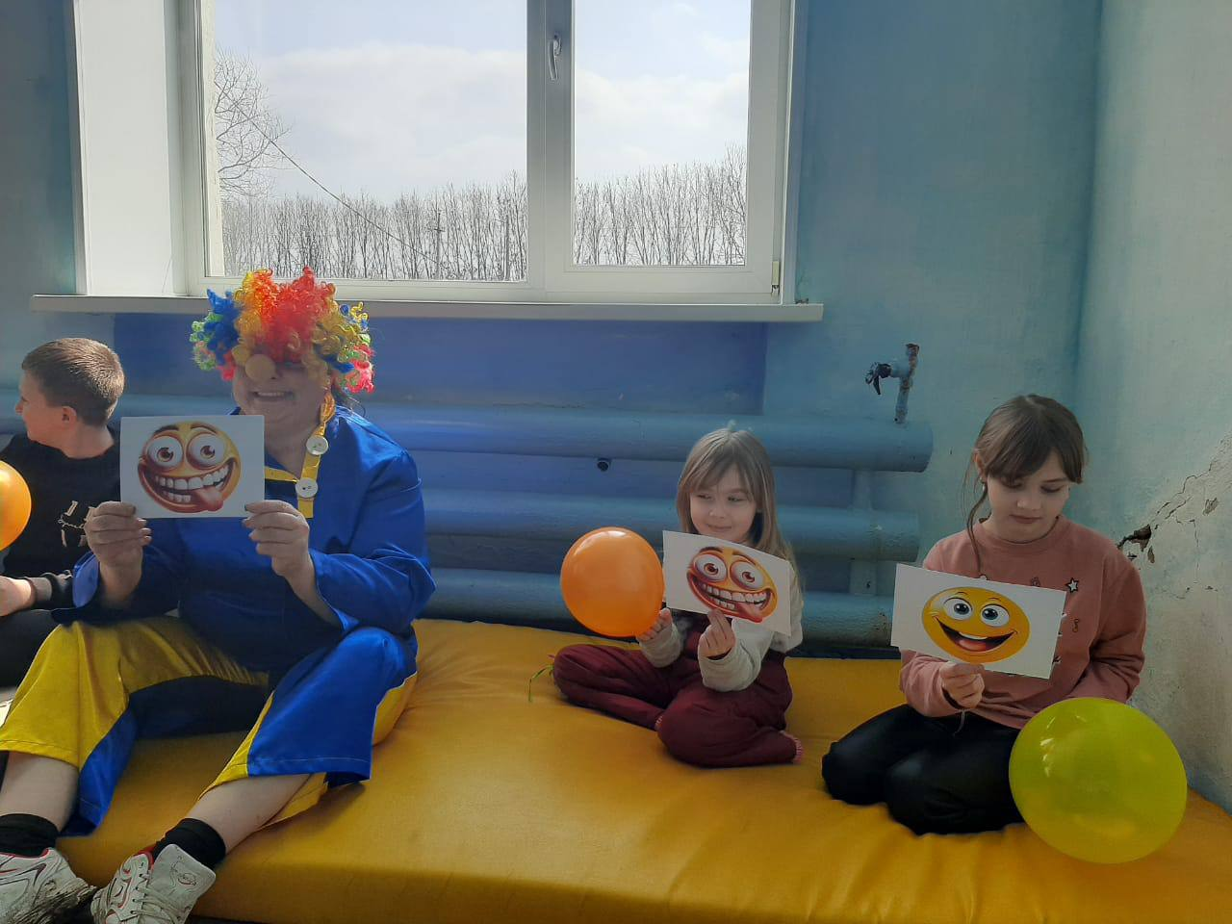
02.04 в клубе «Космос» в рамках Всемирного дня распространения информации о проблеме аутизма прошёл информационный час «Аутизм- диагноз, которого нет».
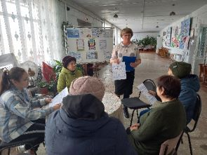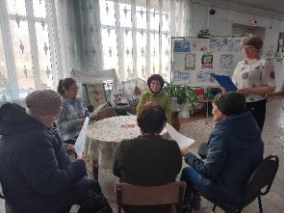
03.04 в клубе «Космос» провели экологический час для жителей села «Наши крылатые друзья». Ведущая познакомила всех с многообразным миром пернатых. Участники отгадывали загадки, складывали головоломки, отвечали на вопросы викторины.
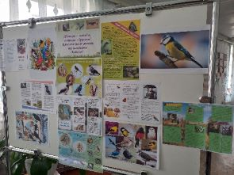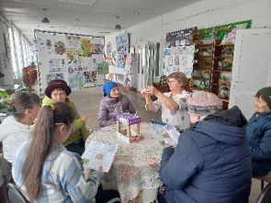

05.04 в клубе «Космос» для детей прошёл час фольклора «Путешествие в мир русской народной сказки». В гости к детям пришёл сказочный персонаж, который помогал им совершить путешествие по сказочным станциям, где все показали хорошие знания, смекалку и сообразительность.

